МИНИСТЕРСТВО НАУКИ И ВЫСШЕГО ОБРАЗОВАНИЯ РОССИЙСКОЙ ФЕДЕРАЦИИ  
Федеральное государственное бюджетное учреждение высшего образования  
«УЛЬЯНОВСКИЙ ГОСУДАРСТВЕННЫЙ ТЕХНИЧЕСКИЙ УНИВЕРСИТЕТ»

Кафедра «Прикладная лингвистика»

Дисциплина: Математика и информационные технологии

**ЛАБОРАТОРНАЯ РАБОТА №4**

**Выполнил:** студент гр.Лбд-21  
Кашкарова А. В.  
  
**Проверила:**Куликова А. А.  
  
**Оценка:**

**Ульяновск 2022**

1. Установить homebrew (for mac)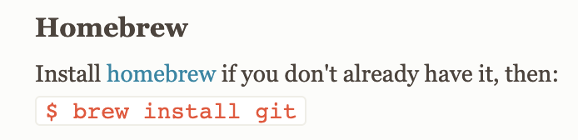
2. Установить macPorts
3. Запустить Git через терминал 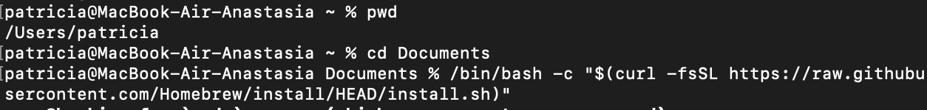
4. Cоздать папку для лабораторной работы №4, перейти в нее, проверить директорию, проверить статус  
   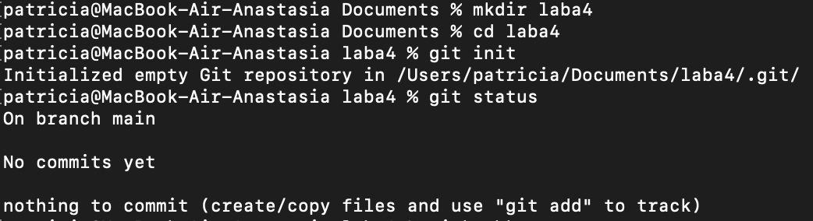
5. Создать три файла для лаб. раб. и добавить их в репозиторий  
   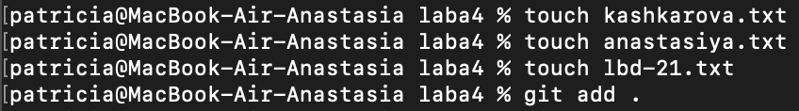
6. Проверить изменения в системе  
   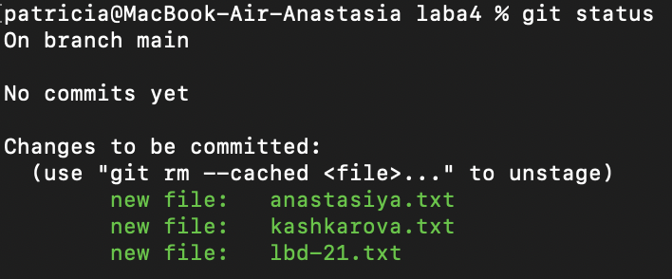
7. Зафиксировать изменения в файлах  
     
   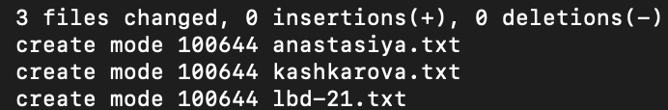
8. Перенести файлы в профиль на GitHub  
   